认识立体图形测试卷
班级：＿＿＿ 姓名：＿＿＿ 等级：＿＿＿
一、数一数，填一填。（18分）

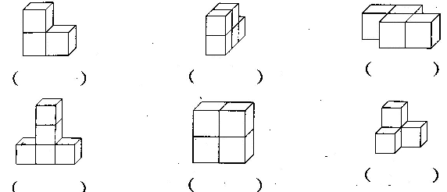
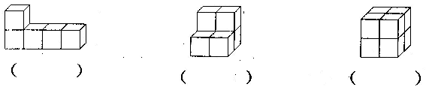
二、比一比，谁算得又对又快。（12分）
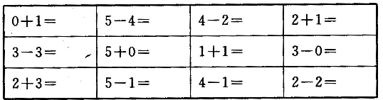
三．涂一涂（22分）
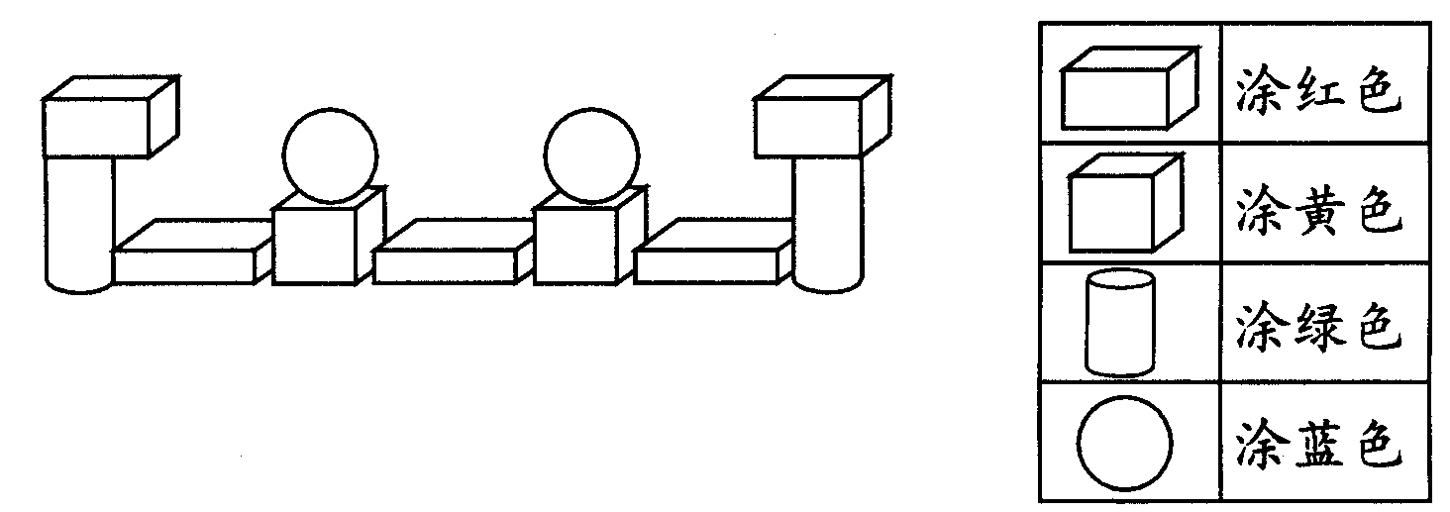
四、想一想，填一填（共8分）
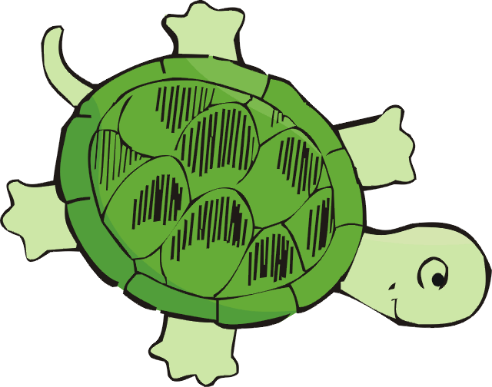
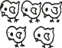

5－2＝ 5－3＝ 3＋2＝ 2＋3＝

五、数一数，填一填（12分）

（ ）个 | （ ）个 | （ ）个 | （ ）个

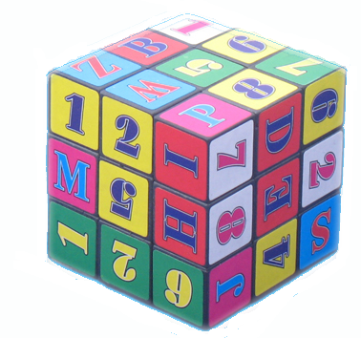
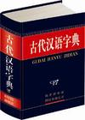
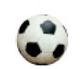六、下列哪些物体的面是长方体、正方体、圆柱或球？把它们的序号填在横线上。（20分）
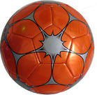
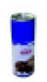

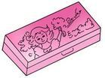
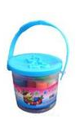① ② ③ ④ ⑤
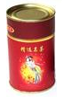


⑥ ⑦ ⑧ ⑨ ⑩
长方体有： ；圆柱有：
正方体有： ；球有

4、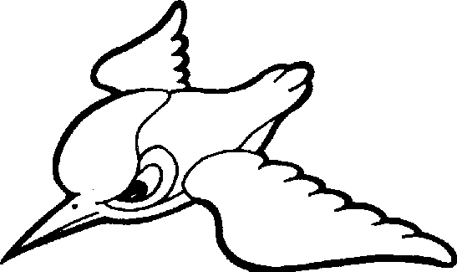
1）图上一共有（ ）只鸟。
2）把左边的4只小鸟圈起来。
3）给从左数的第6只小鸟涂上颜色。

